实验一 WINDLX模拟器安装及使用

班级 07409
学号 071202 / 01
姓名 李劼

实验目的
建立实验环境，了解WINDLX模拟器的结构及使用。

实验设备环境
WinDLX要求的硬件平台是IBM PC兼容机，WinDLX是一个Windows应用程序，运行于Windows 3.0以上的操作系统。

实验原理
WinDLX软件包中带有说明文件，供安装程序时候使用。

实验内容和要求
阅读模拟器Help文档和相关资料，利用Fact.s及Input.s代码熟悉模拟器的配置、各项工具使用、寄存器设置及指令系统。

实验步骤
- WINDLX模拟器安装
双击图标即可打开WINDLX模拟器

然后就会出现六个子窗口标题，双击这些窗口标题就可以看到窗口中的内容。如图：
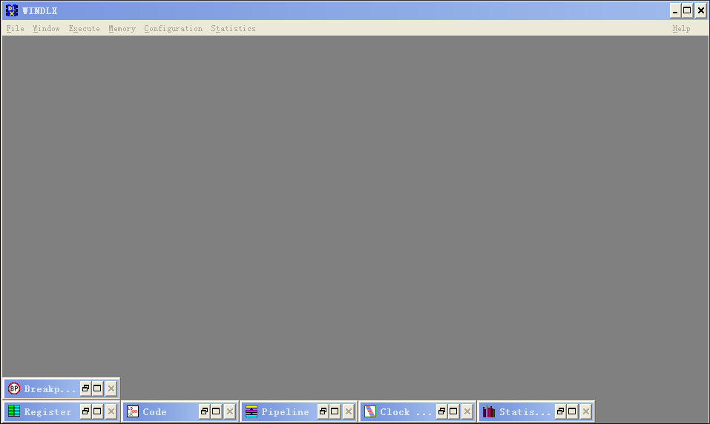
对模拟器进行初始设置。点击file目录下reset all按钮，如图：

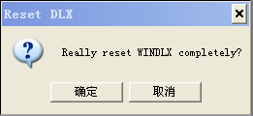
点击确定。
- 熟悉模拟器的配置
WinDLX可以支持多种配置，可以改变管道要求的结构和时间，内存大小和多个控制模拟器的参数。
点击configuration目录下的Floating Point Stages，按照需要的数据进行配置。如下图：
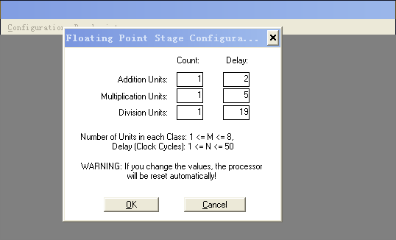
配置成功之后，点击OK，即完成此项配置。
更改内存大小。点击Configuration目录下的Memory Size，这样模拟内存的大小参数可以设置。
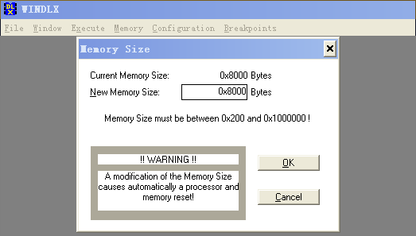
配置完成之后点击OK。
在Configuration目录中的其他三项：Symbolic addresses, Absolute Cycle Count 和Enable Forwarding都应当设置，即在选项前打钩。
导入测试程序，为了保证模拟开始，至少要有一个程序在内存中。选择File目录中Load Code or Data选项，然后分别选中fact.s和input.s，点击Select，都选择后，点击Load。
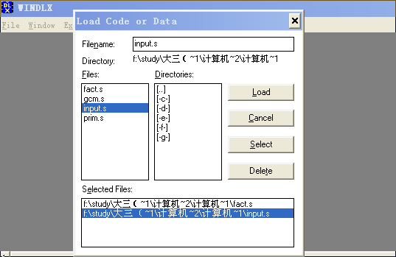
点击Load之后出现提示如下：
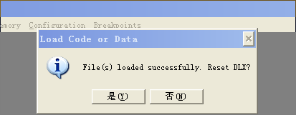
点击‘是’按钮，即可完成导入过程。
熟悉各工具的使用。
Pipline Window:
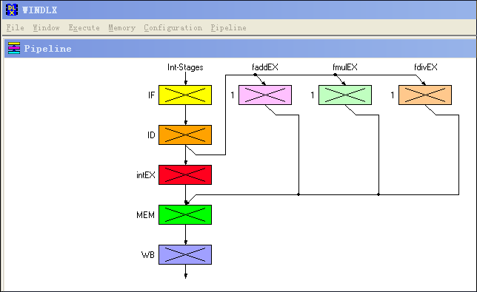
此图显示了DLX中的五步流水过程和浮点操作集合。
Code Window：
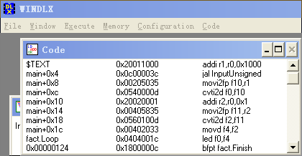
图中可以看到三列，他们分别代表内存地址，一条指令的机器码和一条汇编指令。
现在开始模拟：
点击Execution下拉菜单中的Single Cycle，此时第一行显示为黄色。表示此指令已进入流水线。
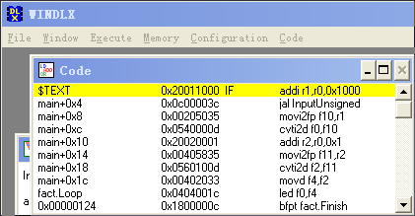
连续按F7，此时可以看到指令按照顺序进入流水线，下图显示出了指令进入流水线后的情况：
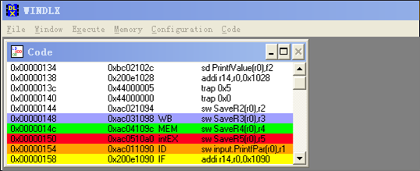
Clock cycle diagram window：
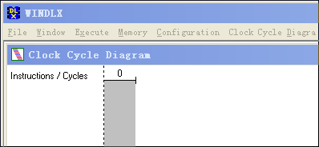
当启动一个程序时，该窗口可以显示流水作业的时空图。
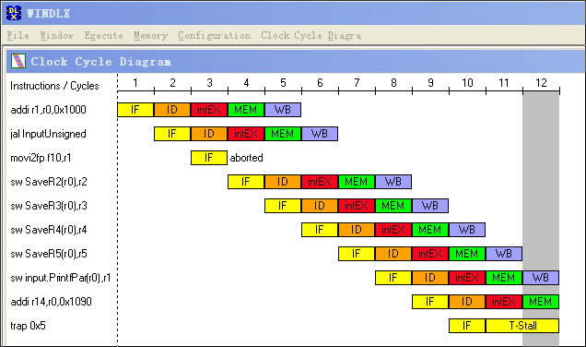
可以看到程序现在已经进行12个周期。
- Breakpoint window
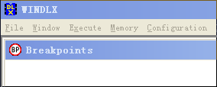
当通过Code 窗口观察代码时 (如果未打开，双击图标 Code)，你会看到接下来的几条指令几近一样，它们都是sw-操作：将寄存器中的数写入存储器中。重复按F7 将很枯燥，因此，我们使用断点加快此过程。设置breakpoint来使程序快速运行至设置的断点。
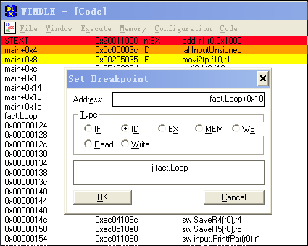
点击OK。此时会在设置断点的地方出现标记BID，如图所示：
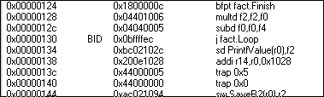
点击breakpoints window，可以看到标记断点的信息。
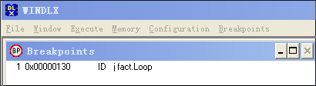
然后点击execution目录下run选项，此时会出现提示信息：
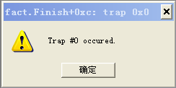
点击确定。
Register window:
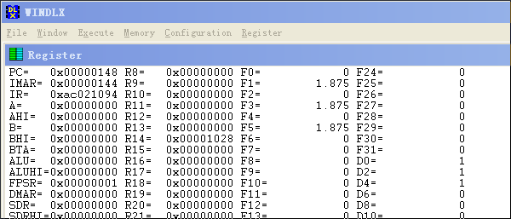
- Statistics window
双击图标Statistics。Statistics 窗口提供各个方面的信息：模拟中硬件配置情况、暂停及原因、条件分支、 Load/Store指令、浮点指令和traps。窗口中给出事件发生的次数和百分比，如RAW stalls：17(7.91 % of all Cycles)。
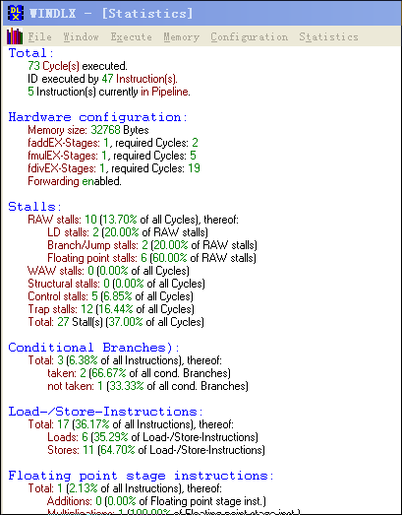

实验总结
通过本实验，我对流水线和DLX 的操作类型有了初步的认识，对WINDLX模拟器有了一定的了解。

